1. Введение

На производительность биометрических систем в рабочих средах могут влиять несколько факторов [1], включая качество вводимых биометрических данных (например, изображение лица). Данные низкого качества могут привести к снижению эффективности биометрической системы. Таким образом, оценка качества входных биометрических данных перед обработкой может быть полезной с точки зрения повышения эффективности сопоставления. Прежде чем обсуждать предлагаемый подход, давайте сначала введем некоторые обозначения и терминологию, относящиеся к изображениям, которые будут использоваться в оставшейся части этого документа:
† Факторы качества атрибуты качества изображения, такие как контраст, яркость, резкость, фокус и освещенность.
† Показатели качества - это методы, которые используются для количественной оценки факторов качества. Эти показатели могут быть организованы в виде массива, называемого «матрицей качества».
† Индекс качества - это единичное число, которое представляет общее качество изображения биометрического метода (например, изображения лица). Показатели качества изображения (IQM) обычно зависят от конкретной модели. Можно выделить две категории показателей качества: общие (могут использоваться для любого биометрического метода) или специальные (а именно, разработанные для решения проблем, связанных с конкретным биометрическим методом, таким как радужная оболочка глаза [2], отпечатки пальцев [3] или лица [4–6]). . Для модальности лица, основанной на двумерных (2D) видимых изображениях, могут использоваться общие IQM, такие как среднее изображение (AVI) [7], универсальный индекс качества (UQI) [8] и IQM [9]. Биометрические исследователи также разработали методы оценки качества изображения, зависящие от модальности, например, основанные на избыточных вейвлетах [10]. Факторы качества, основанные на лицах, можно классифицировать по-разному. Одна из таких категорий, основанная на стандартах ISO / IEC, описывается следующим образом (см. Таблицу 1):
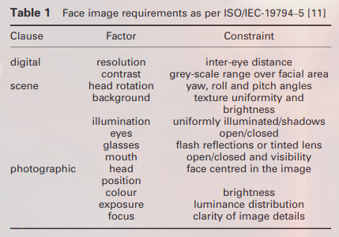

† Факторы, связанные с цифровым форматированием изображений лиц, такие как пространственное разрешение и контраст изображений в градациях серого.
† Факторы, относящиеся к сценам, в которых присутствуют лица. такие как вращение головы, освещение, глаза, очки и рот.
† Факторы, связанные с фотографическими пунктами, такие как положение головы на изображении, экспозиция, яркость, фокус и резкость. В литературе было предложено несколько методов, в которых обсуждаются преимущества использования факторов качества изображения для решения различных проблемы, связанные с распознаванием лиц. Однако ожидается, что биометрические системы будут определять, какой метод использовать для вычисления определенного коэффициента качества. Например, коэффициент резкости можно оценить несколькими способами [12, 13]. Решение о выборе одного метода вместо другого зависит от конкретной проблемы / приложения и часто принимается на основе опыта. Однако такой эвристический процесс принятия решения становится еще более сложным, если учитывать несколько факторов качества изображения (резкость, освещенность, фокус и т. Д.).

Время обработки можно сэкономить, а точность распознавания лиц выиграть, если использовать альтернативное решение, то есть унифицированный метод вычисления нескольких факторов качества изображения. Насколько нам известно, сравнительного исследования таких методов в контексте распознавания лиц не проводилось. необходимо определить единственную, наиболее подходящую технику для данного фактора. Во-вторых, не существует установленных способов консолидации показателей качества, соответствующих различным факторам, в единое значение индекса, которое характеризует качество изображения лица в запросе. Вклад этой статьи заключается в следующем: (1) Провести сравнительное исследование различных методов, которые использовались для измерять такие факторы качества, как контраст, яркость, фокус, резкость и освещенность. В частности, мы оцениваем корреляцию между используемым показателем и известным (скорректированным вручную или вычисленным) ухудшением качества изображения (см. Раздел 4). (2) Определяем наиболее практичный набор показателей качества на основе их корреляции с систематическим ухудшением качества изображения и скоростью вычислений.
3) Предложите альтернативный индекс качества изображения лица (FQI) для прогнозирования эффективности сопоставления лиц (см. Рис. 1). Для целей этого исследования мы использовали несколько баз данных, а именно. CASPL [14], YALE [15], FERET [16], MBGC [17], FOCS [18] и QFIRE [19]. Остальная часть статьи организована следующим образом. В разделе 2 описаны базы данных, используемые в этой статье. В разделе 3 обобщены некоторые критерии оценки мер оценки качества изображения. В разделе 4 представлено исследование по оценке различных IQM, за которым следует выбор практических мер, раздел 5 и интеграция выбранных показателей в индекс качества лица. Раздел 6. Раздел 7 представляет результаты применения предлагаемого нами индекса качества изображения как к реальным данным, так и к данным данные, в которых коэффициенты качества различных изображений были скорректированы вручную, то есть изменены синтетически (в остальной части статьи такие данные будут называться смоделированными данными), за которыми следует тематическое исследование, демонстрирующее полезное использование предложенного индекса качества. Выводы и будущая работа. обсуждаются в разделе 8
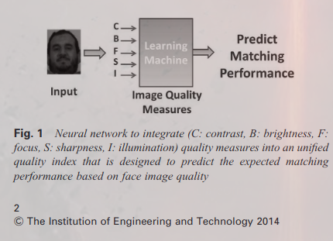

2 Используемые базы данных
Мы оценили набор установленных IQM, используя следующие базы данных лиц: CASPL [14], Yale [15], FERET [16], MBGC [17], хорошее – плохое – уродливое [18] и QFIRE [19]. Были оценены наборы данных с несколькими лицами, сгенерированные из вышеупомянутых баз данных: † CASPL: база данных CASPEAL [14] содержит 99 594 изображений лиц 1040 человек (595 мужчин и 445 женщин) с переменной позой, выражением лица, аксессуарами и освещением (PEAL). † Йельский университет: 38 изображений из галереи из базы данных Йельского университета [15], где направление источника света относительно оси камеры составляет 0 ° по азимуту и ​​0 ° по углу места; и несколько наборов данных датчиков с изменением азимута или возвышения по отношению к оси камеры. † FTMC: набор из 238 объектов из FERET [16] и 107 из баз данных MBGC [17], формирующих 345 изображений галереи и 345 соответствующих датчиков. † Хорошо – уродливо: 1085 Использовались пары изображений из хорошего набора и 1085 пар изображений из базы данных серии проблем лица и глаз (FOCS) [18]. † QFIRE: Использовался набор из 90 субъектов из базы данных QFIRE [19]: (i) 1800 изображений лиц из базы данных нормальные изображения; (ii) 1080 изображений лиц, извлеченных случайным образом из видео, снятых с расстояния 5, 15 и 25 футов, при настройке фокальной плоскости видеокамеры по всему диапазону; и (iii) 3240 изображений лиц, извлеченных случайным образом из видеозаписей, снятых при трех различных настройках освещения, то есть низком, среднем и высоком.

3 Критерии оценки меры качества
Шейхет др. [20] определила цель мер оценки качества следующим образом: «объективная оценка качества таким образом, чтобы она соответствовала субъективной оценке человека». Однако в области биометрии эта цель согласована с точностью сопоставления или распознавания. В таблице 2 обобщены некоторые критерии оценки показателей качества изображения. Насколько нам известно, Сюй и др. [4] представили единственную меру оценки качества лица, основанную на оценках соответствия на основе лиц. Другие аналогичные тематические исследования для оценки качества изображения включают:

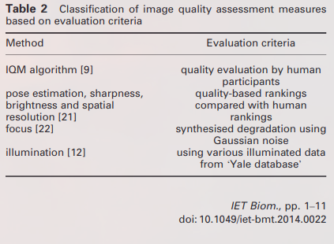

† Яо и др. [13] измеряют резкость изображений лиц, где авторы сначала улучшили эти изображения, а затем выполнили FRQ3 перед этим, наконец сравнив его с использованием изображений без улучшения.
† Похет и др. [23] используют алгоритм слияния, который пытается выбрать подмножество биометрических модальностей / систем для достижения максимальной эффективности обобщения. В [24] Pohet al. Нормализовал оценку на основе качества, а затем производительность FR сравнивалась с линейной нормализацией.
† Ватса и др. [10] объединили оценку на основе качества, а затем производительность FR сравнивалась с линейной нормализацией.
† Бхаттет и др. [25] предложили структуру для выбора классификатора на основе качества, а затем производительность распознавания была проведена для обычных случаев слияния.
† Kryszczuk и Drygajlo [26] использовали меры качества сигнала и оценки классификатора для повышения производительности в одно- и мультимодальных сценариях.

4
Факторы качества и меры для изображений лиц
В литературе сообщалось о различных IQM, которые использовались для распознавания лиц. Наиболее часто используются те, которые измеряют следующие показатели качества [11]: (а) яркость, (б) контраст, (в) фокус, (г) резкость и (д) освещенность. Как обсуждалось во введении, для каждого из вышеупомянутых факторов в литературе доступно несколько показателей. В этой статье наша цель - спроектировать, разработать и оценить унифицированный метод, который объединяет различные IQM и генерирует единое значение, которое может использоваться для представления уровня общего качества изображений лиц в запросах при использовании в практических сценариях распознавания лиц.
Контрастность
Контрастность изображения - это разница. по интенсивности цвета, позволяющей различить объект (лицо). Контраст изображения лица [12] можно измерить с помощью следующего уравнения, где μ - среднее значение интенсивности тестового изображения лица I (x, y) размером N × M.
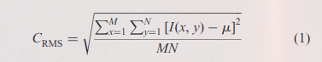

Другой метод определения контраста изображения - это мера контраста Майкельсона [27], где Imin и Imax - минимальные и максимальные значения интенсивности тестового изображения лица I (рис. 2).


4.2
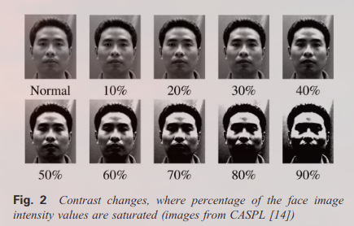
Яркость Вышецкий и Стайлз [28] определяют яркость как атрибут визуального ощущения, в соответствии с которым данный визуальный стимул кажется более или менее интенсивным; или, в соответствии с которым область, в которой представлен зрительный стимул, кажется, излучает больше или меньше света, и диапазон изменения яркости от «яркого» до «тусклого» [29]. Измерение яркости изображения лица (обозначим его как B1) может быть вычисляется как среднее значение компонента яркости после преобразования его в область HSB (оттенок, насыщенность и яркость) [29].

Рис. 2 Изменения контраста, где процент значений яркости изображения лица насыщен (изображения из CASPL [14])
Чтобы преобразовать цвета RGB (красный, зеленый и синий) в диапазон HSB, каждый компонент сначала нормализуется до диапазона [0, 1] следующим образом:
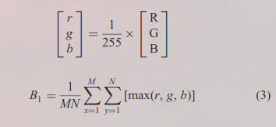

Bezryadinet al. [29] предложил другое измерение яркости изображения,
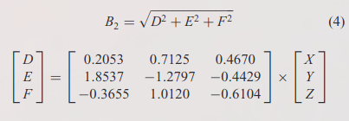

где X, Y и Z - трехцветные значения. Чтобы преобразовать цвета RGB в XYZrange, каждый компонент сначала нормализуется до диапазона [0–1].

4.3 Фокус и резкость
Фокус изображения относится к степени размытия изображения лица. Для тонких линз, когда объект (лицо) находится на расстоянии Od, и изображение формируется на расстоянииId; фокусное расстояние линзы определяется как: 1 / f = 1 / Od + 1 / Id. Если лицо смещено из Od, энергия от лица через линзу камеры распределяется по круглому участку на плоскости изображения, таким образом, образуется размытое изображение лица [22]. ЯЯп и Равендран [22] представили несколько измерений фокуса изображения, таких как L1-норма градиента изображения и энергия лапласиана. L1-норма изображения определяется как
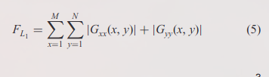

и энергия лапласиана изображения,
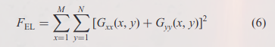

где Gxx и Gyy - вторые производные в горизонтальном и вертикальном направлениях, соответственно.

Резкость изображения описывает четкость деталей изображения лица и относится к степени четкости как грубых, так и мелких деталей [12]. В литературе было предложено несколько способов измерения резкости изображения. Крыщук и Дригайло [7] определили меру резкости изображения как:
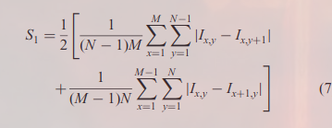

Гао и др. [12] определил меру резкости изображения, как:
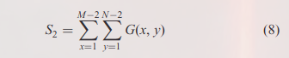

где G (x, y) - значение градиента в точке (x, y). Мера резкости по Тененграду определяется как:
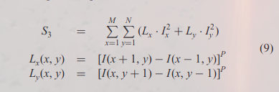

где Lx, Ly - веса в горизонтальном и вертикальном направлениях, а Ix, I - горизонтальный и вертикальный градиенты, полученные путем применения Sobelfilter. Адаптивная мера резкости Tenengrad [13] определяется как:
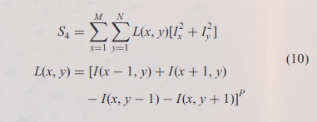

где L (x, y) - неотделимый вес, а P - индекс мощности, который может определять степень подавления шума.

4.4 Освещенность
Искажение яркости - это один из показателей фактора изображения, связанного с освещением. Термин «яркость» используется для описания количества света, который проходит через определенную область изображения или излучается из нее. UQI - это комбинация трех основных факторов: потеря корреляции, искажение яркости и искажение контрастности. Искажение освещенности определяется как:


где rand - дисперсия эталона (r) и показания (t), соответственно, а σrt - ковариация (r) и (t).

Другой показатель освещенности изображения [30] рассчитывается как взвешенная сумма средние значения интенсивности изображения, разделенного на блоки (4 × 4),
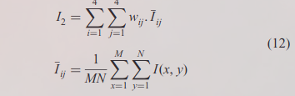

где wij - весовой коэффициент каждого блока. Абдель-Мотталебанд Махур [30] определил гауссову маску для добавления веса различным блокам лица. Это приводит к присвоению больших весов блокам в середине изображения и малых весов границам изображения.

5 Выбор показателей качества
В данной работе для оценки эффективности различных показателей качества лица использовались изображения лиц из баз данных CASPL [14] и Yale [15]. Мы синтетически меняем изображения CASPL, регулируя контраст, яркость и размытость. Ниже приводится описание процесса, который мы использовали для оценки эффективности каждого показателя качества путем вычисления коэффициента корреляции:
Контрастность:
изображения лиц CASPL были насыщенными при низкой и высокой интенсивности (см. Таблицу 3 и Рис. 6) на этапе 10%. Например, для 10% значения в изображении интенсивности I, диапазон [LOWIN = 0, HIGHIN = 1], отображаются в новые значения [LOWOUT = 0,05, HIGHOUT = 0,95]. Значения ниже LOWINи выше HIGHIN обрезаются; то есть значения ниже LOWINmap до LOWOUT и значения выше HIGHINmap до HIGHOUT.CRMS, corr = 0,996, представляют коэффициент контрастности изображения лица лучше, чем показатель контрастности Майкельсона (CMic, corr = 0,684).
Мера контраста Майкельсона плохо отражает фактор контраста изображения, мы возвращаем это к тому факту, что мера контраста Майкельсона зависит только от максимального и минимального значений изображения. Следовательно, мы обозначаем выбранный показатель контраста C = CRMS.
Яркость:
Яркость изображения была искусственно отрегулирована с помощью параметра «гамма», показанного в таблице 3 и на рисунке 3, с шагом 10%. Гамма определяет форму кривой, описывающей взаимосвязь между значениями во входных и выходных изображениях. Оба показателя яркости изображения лица (B1 и B2) достигают одинаковой производительности corrB1 = 0,974, corrB2 = 0,993 ().
Таблица3
Измерения контрастности и яркости, где значения интенсивности изображения лица были сопоставлены с новыми значениями в outputimage, а время в миллисекундах
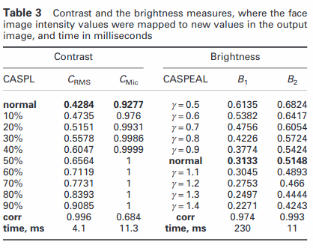

Однако вычисление B2 занимает очень много времени, примерно В 22 раза по сравнению с требованиями B1. Следовательно, мерой яркости является B1.
Фокус и резкость:
каждое исследуемое изображение было размыто с использованием кругового усредняющего фильтра в области диаметра, равного 3–19 пикселей, с шагом 2 пикселя (см. Таблицу 4 и Рис. 4). Эмпирическая оценка показала, что: (i) два показателя фактора фокусировки изображения лица достигают почти одинаковой производительности (corrFL1 = 0,752, corrFEL = 0,608) и требуют почти одинакового времени вычислений. Следовательно, мы решили использовать среднее значение двух измерений F = FL1 + FEL / 2 и (ii) аналогичным образом, с точки зрения резкости, мы используем среднее значение первых двух измерений резкости, то есть S = S1 + S2 / 2. Освещенность: семь. Были использованы наборы из базы данных Йельского университета [15], каждый из которых был снят при различных условиях освещения, как показано в Таблице 5. На основе выполненной эмпирической оценки мы показали, что два измерения освещенности изображения I1 и I2 достигают почти одинаковой производительности corrI1 = 0,938, corrI2 = 0,881 (). Однако I2 не требует эталонного изображения и требует меньше времени обработки для вычисления. Следовательно, мера освещенности - I2.
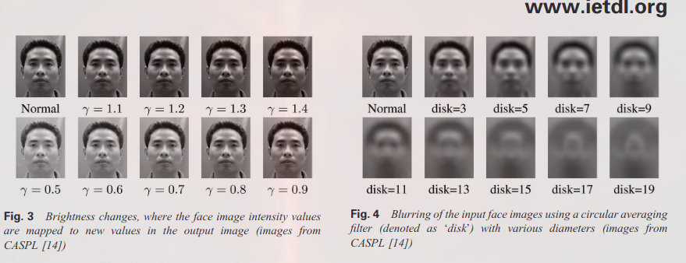
6 Предлагаемый FQI
Каждый из вышеупомянутых IQM может дать оценку только одного фактора качества изображения. Однако для некоторых биометрических приложений потребуется использовать общий индекс качества для обозначения общего качества входных данных (например, изображений лиц, изображений радужной оболочки и т. Д.). Общее качество можно использовать для: (i) уменьшения количества изображений лиц низкого качества, полученных во время регистрации, тем самым улучшая характеристики сопоставления; и (ii) добавление весов в случае интеграции оценок соответствия нескольких зондов. Включение этих показателей качества в FQI обеспечивает сбор изображений хорошего качества во время регистрации. В этой статье мы исследуем несколько критериев для расчета предлагаемого нами FQI и с помощью ряда экспериментов показываем, что этот FQI может дополнять использование обычных IQM.

Таблица 4
Меры фокусировки и резкости, где сглаживание входных изображений лица было введено с помощью кругового усредняющего фильтра (обозначается как «d») с различными диаметрами и временем в миллисекундах.
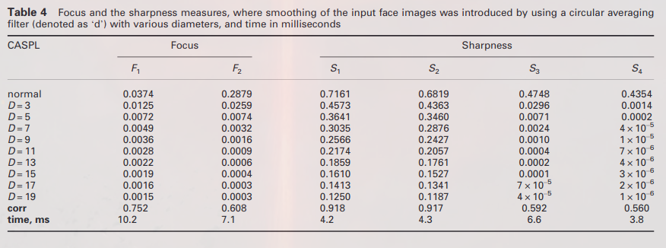
6.1 Схемы слияния показателей качества
Грозер и Табасси [31] объединили «нормированные» меры качества, то есть в диапазоне [0, 1], где «0» соответствует плохому качеству, а «1» - хорошему качеству, для двух сопоставленных отпечатков пальцев с использованием нескольких методов [ 32]:
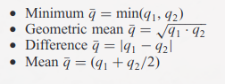

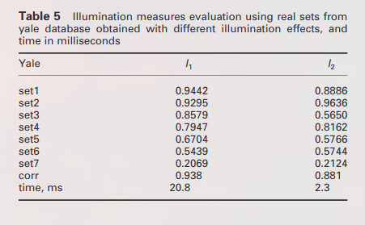

Таблица 5 Оценка показателей освещенности с использованием реальных наборов из базы данных, полученных с различными эффектами освещения, и время в миллисекундах

Калка и др. [33] использовал подход теории Демпстера-Шейфера в качестве схемы комбинации для «нормализованных» показателей качества. Учитывая убеждение, что качество плохое (значение = A), и вера в то, что качество хорошее (значение = B), Калка и др. [33] принимают комбинацию Мерфи. Правило для интеграции убеждений. Следующее уравнение представляет собой обобщенное выражение для объединения убеждений из (k = 5) факторов качества m1to mk:
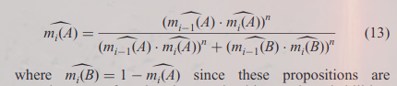

wherêmi (B) = 1 − ̂mi (A), поскольку эти утверждения являются дополнениями друг друга и с равной вероятностью (n = 0,5) для всех доказательств.
Поскольку каждая отдельная мера качества (например, оценка коэффициента контрастности) дает необработанное число в диапазоне [−∞, ∞]. Это исходное число необходимо сопоставить с определенным диапазоном оценок [0, 1], который передает значимые интерпретации от плохих хорошего качества [4]. Как будет показано в разделе 8, схемы линейной нормализации неэффективны для комбинирования показателей качества. Это потому, что в практических сценариях существуют диапазоны, соответствующие хорошему и плохому качеству. Чтобы найти лучшую схему нормализации, мы изучили распределение показателей качества. Мы использовали подмножество из «хорошего» набора (как будет обсуждаться в разделе 8). На основе этих распределений мы обнаружили, что гауссовские модели f (Qm) = G (Qm) являются более близким приближением для нелинейной нормализации. Этот метод нелинейной нормализации оказался более эффективным, чем метод линейной нормализации. Среднее геометрическое оказалось лучшим правилом объединения для интеграции вышеупомянутых мер качества [34]. Таким образом, индекс качества лица по Гауссу определяется следующим образом

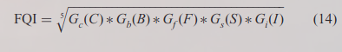

6.2 Нейронная сеть (NN)
В этой статье мы предложили использовать схему NN для интеграции показателей качества. Одним из основных преимуществ NN является возможность использовать необработанные меры качества; другими словами, им не нужен этап нормализации. Мы разработали несколько сетевых сетей, чтобы классифицировать входные изображения как «хорошие» или «неприятные», и, следовательно, ожидаемую эффективность сопоставления с использованием этих изображений. Результаты FRVT 2006 показали, что показатели производительности для уровня проверки при ложном приеме = 0,001 составляют [18]: GOOD = 0,98 и UGLY = 0,15. Мы использовали следующую схему для объединения векторов качества зонда и галереи, взяв минимум каждого показателя качества:
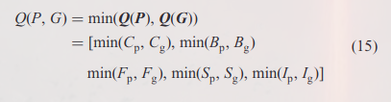

где Q (P) и Q (G) - вектор качества Q (P) = [Cp, Bp, Fp, Sp, Ip], и Q (G) = [Cg, Bg, Fg, Sg, Ig] для изображений лиц пробных и галерейных изображений. , соответственно. Чтобы классифицировать входные данные, мы применили следующую гипотезу хорошего и уродливого. Чтобы отметить изображение лица как хорошее или низкое качество, мы определяем следующую гипотезу: «высокое качество изображения лица сохраняется, давая высокий балл сопоставления независимо от используемой техники сопоставления или сопоставления изображения (т. Е. Различных хороших проб одного и того же человека), и наоборот. vice versa».
Выход NN может быть определен как:


где [C, B, F, S, I] - показатели качества, а выход - либо хороший «1», либо плохой «0».
Figs: 5a и b показывают эффективность двух методов распознавания лиц [метод исследования, а именно локальный двоичный образец (LBP) и коммерческое программное обеспечение (PittPatt)] с использованием «хорошего подмножества» из базы данных FOCS. Мы сохранили более высокие 50% для LBP и PittPatt, соответственно, затем переключили изображения галереи для того же датчика и применили то же правило:
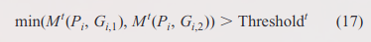

где M - оценка соответствия, Pi, Gi - изображения датчика и изображения галереи для образцов, используя технику распознавания.
Figs. 5C и d показывает эффективность двух методов распознавания лиц с использованием «неправильного подмножества» из базы данных FOCS. Мы сохранили нижние 50% для LBP и PittPatt, соответственно, затем мы переключили изображения галереи для того же датчика и применили то же правило:

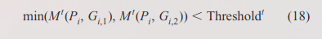

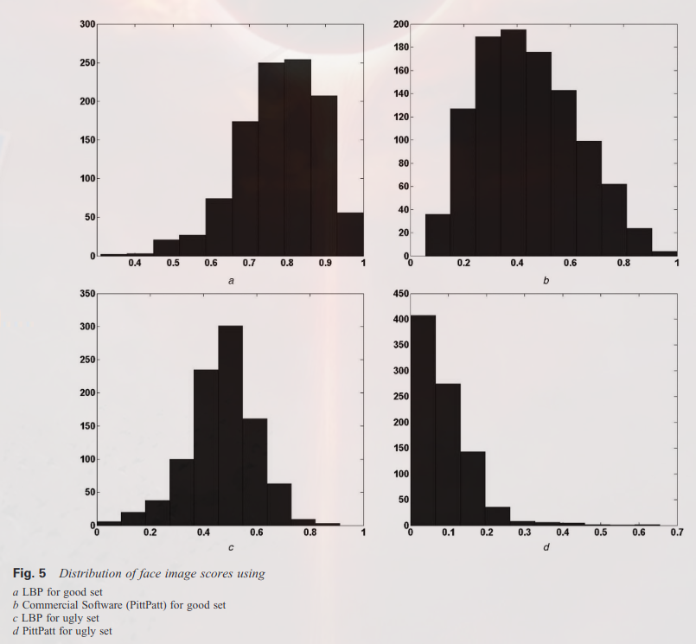
Рис. 5 Распределение оценок изображения лица с использованием
a LBP для хорошего набора
b Коммерческое программное обеспечение (PittPatt) для хорошего набора
c LBP для уродливого набора dPittPatt для уродливого набора

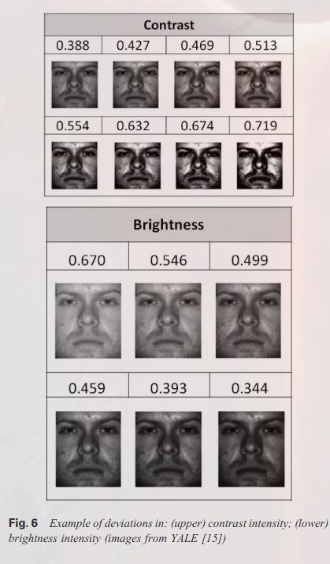

Рис. 6 Пример отклонений: (вверху) интенсивности контраста; (ниже) яркость (изображения из YALE [15])

7 Результаты экспериментов
В этом разделе мы сначала оценим несколько алгоритмов распознавания лиц. Во-вторых, мы представляем набор экспериментов для оценки эффективности независимых показателей качества по сравнению с предложенным индексом FQI при использовании как имитированных (качество изображения было изменено синтетически), так и реальных данных. Наконец, мы представляем практический пример полезного использования предлагаемого индекса качества лица.
7.1 Оценка алгоритмов распознавания лиц
Для обнаружения лиц мы использовали коммерческое программное обеспечение, разработанное Pittsburgh Pattern Recognition (PittPatt) [http://www.pittpatt.com/] . Для выбранных FTMC (а также наборов данных «хороший – уродливый» и QFIRE) PittPatt использовался для сегментации области лица и определения центров глаз. Каждое изображение изначально было нормализовано путем фиксации межзрачкового расстояния между пикселями на 75 пикселей. Затем изображение лица поворачивается, чтобы установить линию между глазами по горизонтали. Наконец, изображение лица размером 250 × 200 пикселей [35] сегментируется таким образом, что уровень глаз находится на уровне 115 пикселей, а левый глаз - на уровне 62,5 пикселей. Различные алгоритмы распознавания лиц, которые можно классифицировать как основанные на интенсивности, как основные компонентный анализ (PCA) и независимый компонентный анализ (ICA) [36], основанный на распределении, такой как LBP [37], и локальные тройные паттерны (LTP) [38] были использованы в оценочном эксперименте. Мы проводим этот сравнительный эксперимент (как показано в таблице 6) с использованием набора данных FTMC. Коммерческое программное обеспечение (PittPatt) показало лучшую производительность, за которой следует метод LBP. Мы использовали LBP (метод на основе текстуры) в дополнение к коммерческой системе распознавания лиц, так как мы не контролируем этап предварительной обработки коммерческой системы. В этом эксперименте мы использовали набор данных FTMC, который несет одно обучающее изображение лица. Мы не могли применить методы распознавания лиц, для которых требуется несколько обучающих выборок persubject [39–42].
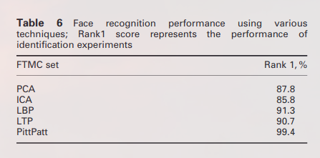

Таблица 6 Характеристики распознавания лиц с использованием различных методов; Оценка Rank1 отражает эффективность экспериментов по идентификации.
7.2 Выполнение различных мер качества
В первой серии экспериментов для оценки эффективности различных мер качества мы использовали набор данных Йельского университета (реальная база данных с различными настройками освещения), QFIRE (реальная база данных с различными настройками фокусировки и освещения) и набор данных FTMC. путем добавления синтезированных изменений.
Чтобы оценить, как показатель контрастности отражает фактор контрастности изображения, вызываются искусственные вариации контраста входных изображений лиц. Например, «0,05–0,95» сопоставляет значения интенсивности на изображении лица I с новыми значениями в исходном изображении, так что 10% данных становятся насыщенными при низкой и высокой интенсивности I. Это увеличивает контрастность исходящего изображения. Таблица 7 показывает, что: (i) производительность распознавания лиц ухудшается, а контраст увеличивается, (ii) производительность LBP резко ухудшается с контрастом и (iii) предложенная мера контрастности сильно коррелирует с изменением контрастности изображения. Рис. 6a иллюстрирует правильную реакцию на изменения контраста.
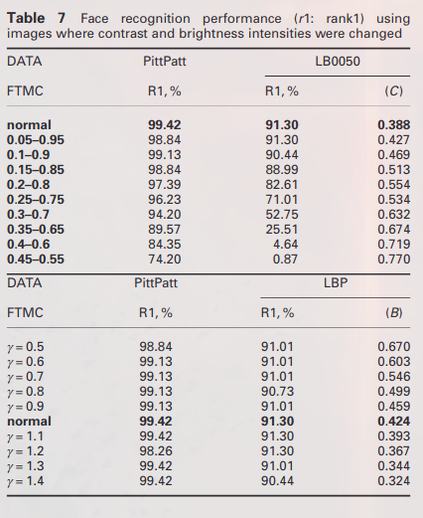

Таблица 7 Эффективность распознавания лиц (r1: rank1) с использованием изображений с измененной интенсивностью контрастности и яркости
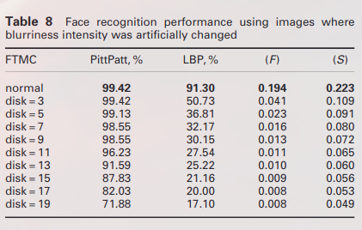

Таблица 8 Эффективность распознавания лиц с использованием изображений с искусственно измененной интенсивностью размытости

Чтобы оценить, как мера яркости отражает отклонения коэффициента яркости, яркость искусственно регулируется с помощью параметра γ. Этот параметр задает форму кривой, описывающей соотношение между значениями входного и выходного изображений после ручной настройки уровня яркости. В случае, если γ меньше 1, отображение взвешивается в сторону более высоких (ярких) выходных значений, и наоборот. Таблица 7 показывает, что: (i) распознавание лиц незначительно изменяется для различных уровней яркости, и (ii) предлагаемая мера яркости определяет изменение яркости изображения. Рис. 6b иллюстрирует правильную реакцию на изменения яркости.
Оценить, как измерения фокусировки и резкости отражают отклонения в размытости изображения. Фокус и резкость были изменены путем сглаживания входных изображений лиц на различных уровнях. Используемый коэффициент сглаживания представляет собой круговой усредняющий фильтр, обозначенный как «диск») по области диаметра, равной 3–19 пикселей с шагом 2 пикселя. Таблица 8 показывает, что: (i) производительность распознавания лиц PittPatt ухудшается, когда увеличивается сглаживание, и (ii) LBP, как основанная на распределении, производительность резко снижается из-за размытия изображения. 7 иллюстрирует правильную реакцию на изменение размытия с использованием: (i) синтезированного размытия с помощью кругового среднего фильтра с различными диаметрами и (ii) реальных данных из QFIRE с изменяющимся размытием вне фокуса, где видео было снято с расстояния 5, 15 и 25 футов при настройке фокальной плоскости. Для оценки отклонений измерения освещенности в интенсивности входящего света использовались реальные данные различных изменений освещенности из набора Yale и набора QFIRE. Рис. 8 иллюстрирует правильную реакцию на изменение освещенности с использованием реальных данных из: (i) базы данных YALE, где направление источника света относительно оси камеры, и (ii) базы данных QFIRE, где три разных уровня контраста лица достигаются с помощью трех разных настроек освещения. Таблица 9 показывает, что производительность LBP была приемлемой для незначительного изменения освещения, а затем резко ухудшилась при значительном изменении.
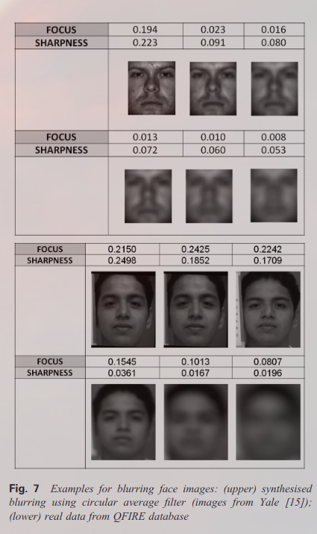

Рис. 7 Примеры размытия изображений лиц: (вверху) размытие, синтезированное с использованием кругового среднего фильтра (изображения из Йельского университета [15]); (внизу) реальные данные из базы данных QFIRE
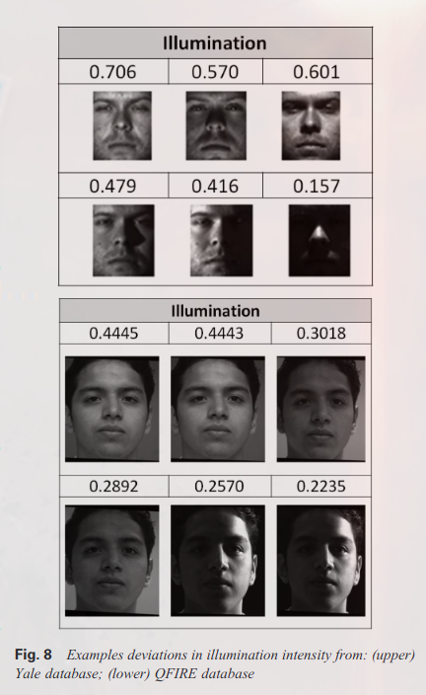

Рис. 8 Примеры отклонений интенсивности освещения от: (вверху) базы данных Йельского университета; (внизу) база данных QFIRE
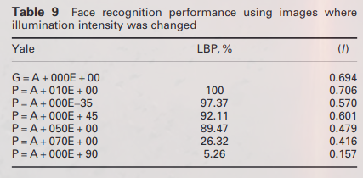

Таблица 9 Характеристики распознавания лиц с использованием изображений с измененной интенсивностью освещения
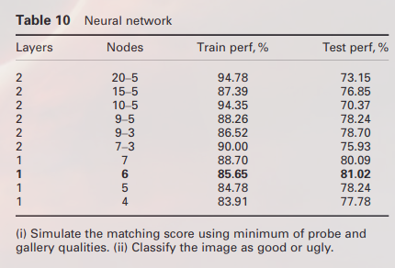

Таблица 9 (i) Смоделируйте оценку соответствия, используя минимум свойств зонда и галереи. (ii) Классифицируйте изображение как хорошее или уродливое.

7.3 Выполнение различных критериев качества
Во второй серии экспериментов мы обучили несколько сетевых сетей различать «хорошее» и «плохое». В таблице 10 показано, что 1-слой (шесть нейронов) дает наилучшую производительность классификации (81,02%). Используя тот же набор данных, мы сравниваем эффективность комбинации показателей качества сети с другими методами, которые не требуют шага нормализации, например логистической регрессии и поддержки. векторная регрессия [43]; а также другие методы, требующие шага нормализации, такие как минимальное, максимальное, среднее, геометрическое среднее и метод Демпстера-Шафера [33]. Также мы записали производительность, используя линейную нормализацию и гауссовские модели (как показано в Таблице 11).
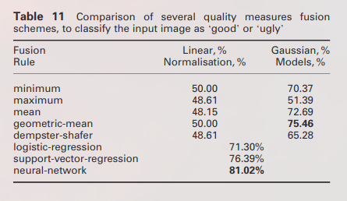

Таблица 11: Сравнение нескольких схем слияния показателей качества для классификации входного изображения как «хорошее» или «неправильно».
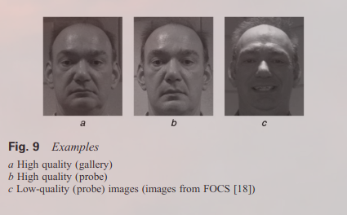

Рис.9Примеры
Высокое качество (галерея)
b Высокое качество (зонд)
c Низкокачественные (зондовые) изображения (изображения из FOCS [18])

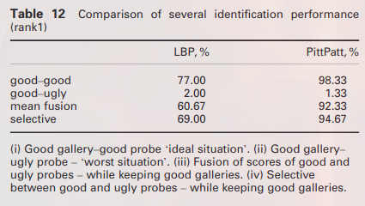

Таблица 12 Сравнение нескольких характеристик идентификации (ранг 1)
(i) Хорошая галерея - хорошее исследование «идеальной ситуации». (ii) Хорошая галерея - уродливая проверка - «худшая ситуация». (iii) Слияние множества хороших и красивых зондов - при сохранении хороших галерей. (iv) Выбор между хорошими и уродливыми пробами - при сохранении хороших галерей.

Результаты этих экспериментов:
† Лучшая конфигурация для NN (шесть нейронов на 1-м слое) дает наилучшую эффективность классификации («хорошо» против «неприятно») 81,02%.
† NN дает лучшую производительность классификации среди других методов, которые не требуют шагов нормализации, таких как логистическая регрессия, опорная векторная регрессия и т. д.
† Для других методов слияния, требующих шагов нормализации, гауссовские модели обеспечивают лучшую производительность по сравнению с линейной нормализацией.

7.4 Практический пример
Эффективность предложенной стратегии оценивалась с использованием подмножества коллекции FOCS (хорошая, плохая и ошибочная база данных). Изображения из базы данных FOCS - это лица со стороны лица, снятые при неконтролируемом освещении как в помещении, так и на улице. Интересующие нас разделы называются «хорошими» и «неприятными», их средняя точность идентификации составляет 0,98 и 0,15 соответственно [18]. На рис.9 показаны примеры изображений лиц высокого и низкого качества.
Используемый набор данных состоит из 300 субъектов, трех фронтальных сторон лиц: два высококачественных изображения (из хорошего набора данных) и одно изображение низкого качества (из некрасивого набора данных). Программное обеспечение .PittPatt [http://www.pittpatt.com/] и LBP использовались для генерации оценок совпадения лиц. Эти результаты получены на основе двух разных сценариев сопоставления: и галерея, и зонд имеют высокое качество, называемое «хорошо – хорошо», и галерея - высокого качества, но датчик низкого качества, обозначаемый как «хорошо – уродливо». . В таблице 12 показано следующее:
† Слепое слияние (среднее слияние), уродливый зонд и хороший зонд, ранг идентификации 1 составляет 60,67% с использованием LBP и 92,33% с использованием PittPatt.
† Селективное слияние (в основном для отбраковки `` неприятных '') зондов с использованием качества закрепленного лица Индекс, производительность системы была увеличена до 69,00% с использованием LBP и 94,67%.
Это тематическое исследование показывает, что предлагаемый индекс качества лица можно использовать для фильтрации изображений с низким качеством лица и, следовательно, для повышения общей производительности распознавания лиц с использованием PittPatt.

8 Выводы и будущие работы
В этом документе, мы сначала оценили различные IQM лица, связанные со следующими факторами качества: контраст, резкость, фокус, яркость и освещенность. Мы использовали как синтетические, так и реальные данные. Затем мы проиллюстрировали, что использование методов обучения с учителем (например, NN) очень важно для понимания взаимосвязи между этими показателями и прогнозированием результатов при использовании в практических сценариях распознавания лиц. Наше исследование привело к разработке более эффективного FQI, способного отражать изменения входных факторов качества в корреляции с эффективностью распознавания лиц. Результаты экспериментов показывают, что определенные факторы качества изображения, а именно контраст, резкость и фокусировка, сильно влияют на производительность схем сопоставления лиц на основе текстур, таких как LBP.
Наш план будущей работы включает: (i) изучение других факторов качества, которые влияют на качество распознавания лиц (например, поза, сжатие изображений [44], уменьшение пространственного разрешения и разрешения на уровне серого нормализованных изображений [45] или шумных ночных изображений [46]); (ii) разработка более сложных методов, направленных на повышение эффективности предлагаемого индекса качества лица; и (ii) исследование влияния изображения различных IQM на другие важные биометрические параметры, а именно на изображение человеческого уха.

